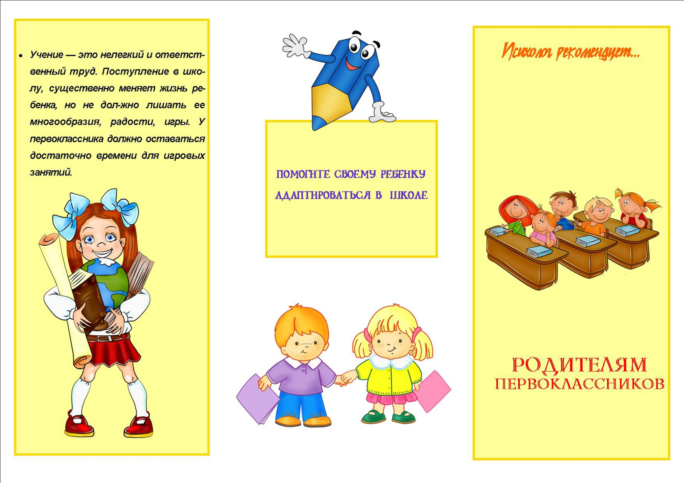
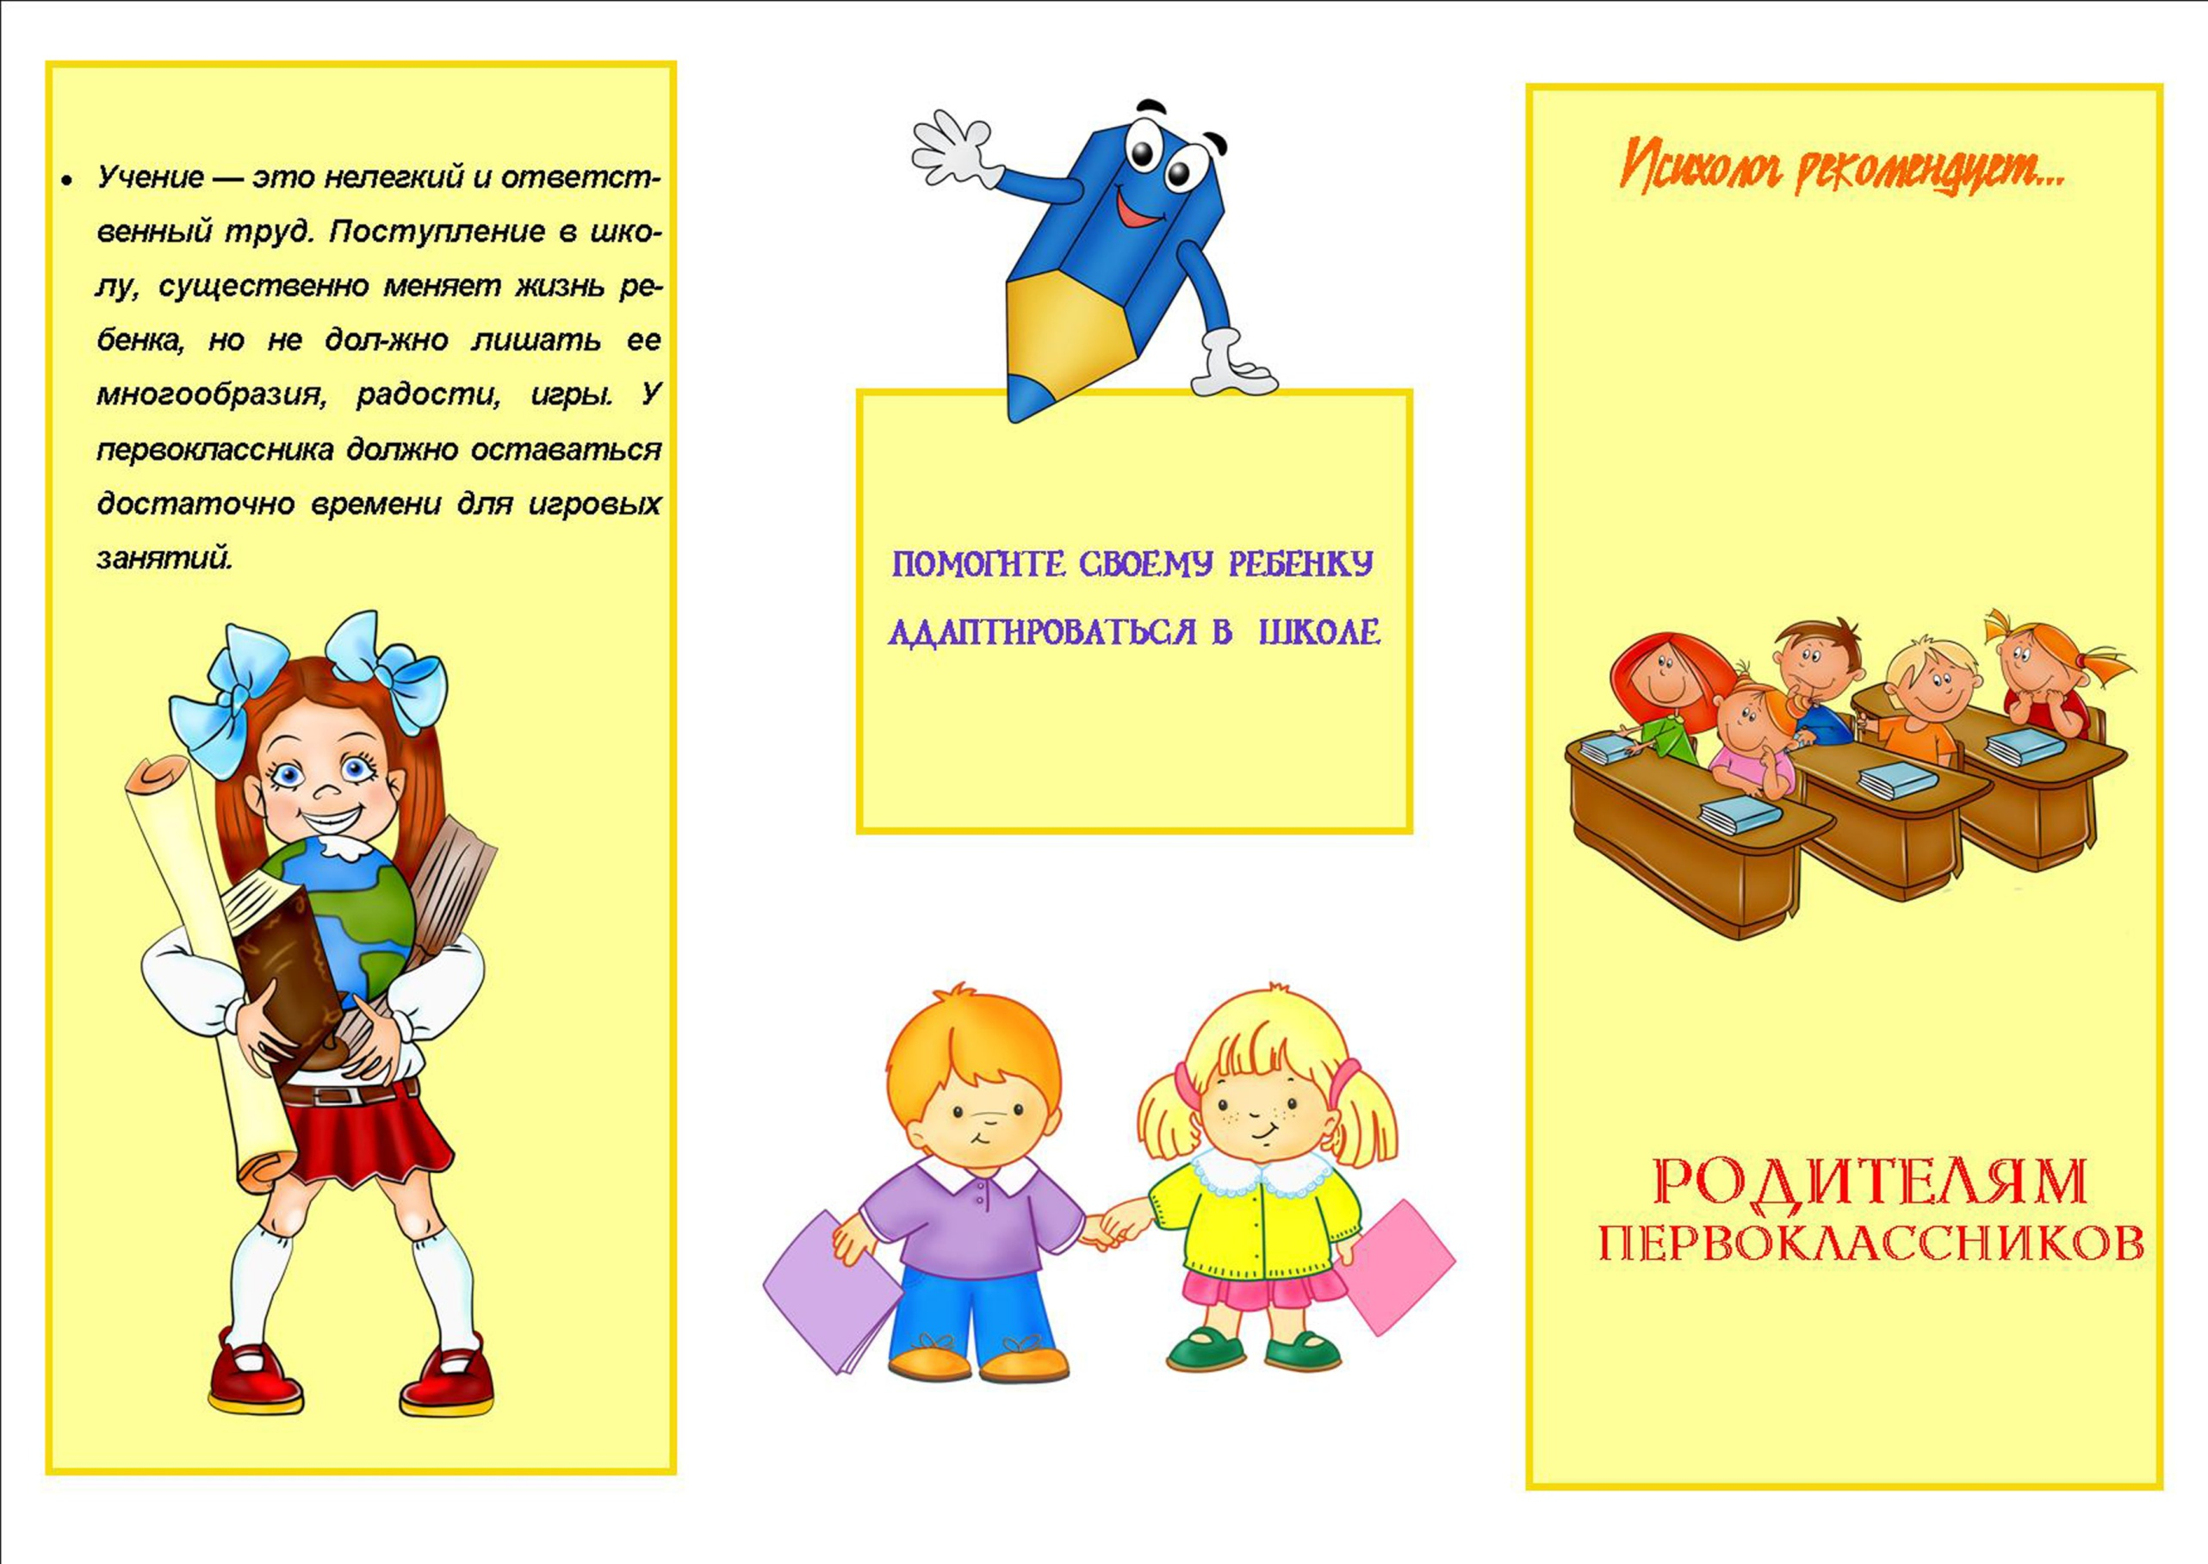
- Учение – это нелегкий и ответственный труд. Поступление в школу существенно меняет жизнь ребенка, но не должно лишать ее многообразия, радости, игры. У ребенка должно оставаться достаточно времени для различных игр.

готовим будущего первоклассника
памятка для родителей

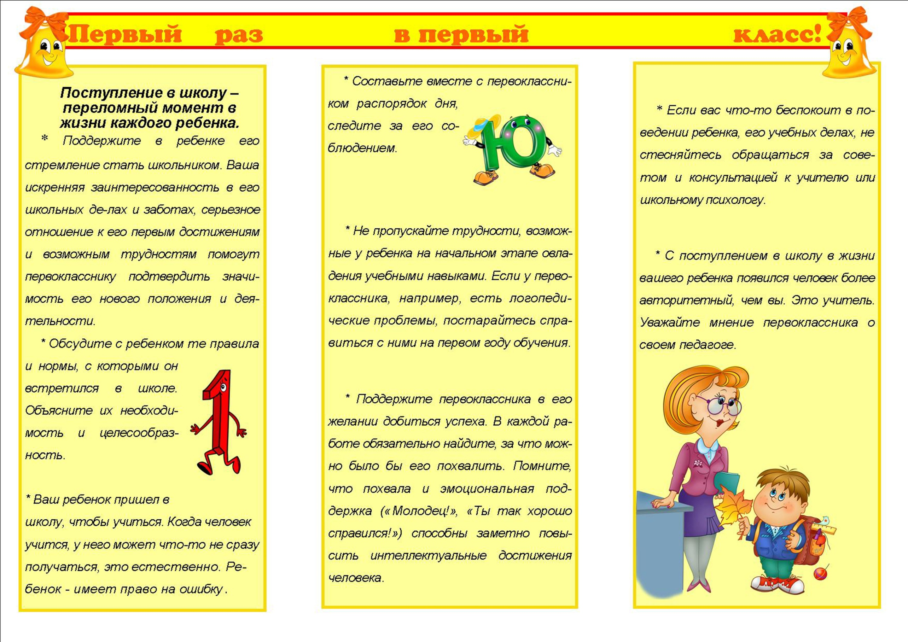
- Составьте с ребенком распорядок дня, следите за его соблюдением. Пусть он ложится спать и просыпается в одно и то же время, достаточное время проводит на свежем воздухе. Питание должно быть сбалансированным, исключите перекусы.

- Обеспечьте ребенка для занятий дома всеми
необходимыми
материалами, чтобы
в любое время он
мог взять пластилин и начать лепить, взять альбом и краски и порисовать и т.д. Для материалов отведите отдельное место, чтобы ребенок самостоятельно ими распоряжался и содержал в порядке.

- Приучайте доводить начатое дело до конца. Если ребенок отказывается выполнять задание, найдите способ заинтересовать его.

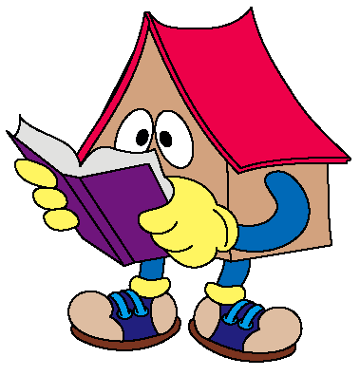
Поступление в школу – переломный момент в жизни ребенка.
Поддержите в ребенке его стремление стать школьником. Ваша искренняя заинтересованность в его делах и заботах, серьезное отношение к его первым достижениям и возможным трудностям помогут ребенку почувствовать свою значимость.

Обсудите с ребенком те правила и нормы, с которыми он встретится
в школе.
Объясните их
необходимость и целесообразность.

Формируйте у ребенка положительное отношение к школе. Нельзя пугать его двойками и наказанием за плохое поведение в школе.

- Если вас что-то беспокоит в поведении ребенка, его успехах, общении со сверстниками и взрослыми, не стесняйтесь обращаться за советом и консультацией к воспитателю или педагогу-психологу.

- С поступлением в школу в жизни вашего малыша появится человек более авторитетный, чем вы. Это учитель. Уважайте мнение ребенка о своем педагоге.

